**第十届博物馆行业创新发展论坛顺利召开**

“第十届博物馆行业创新发展论坛”于2025年2月20日至21日在上海顺利举行。

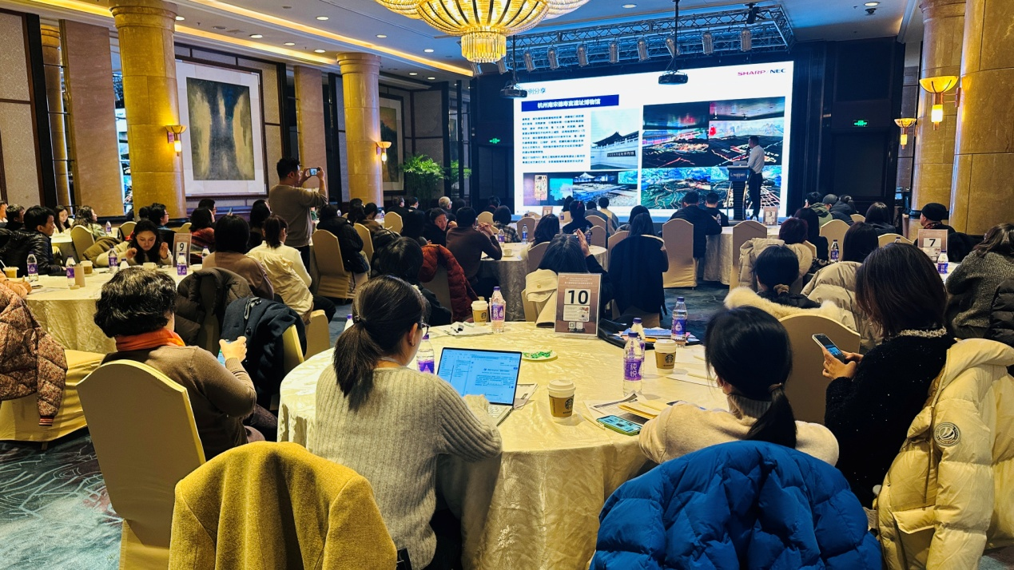来自公立博物馆、私立博物馆、科技馆、美术馆以及各类解决方案供应商齐聚上海，共同探讨如何加强博物馆的教育和研究功能、博物馆数字化建设、博物馆跨界合作、博物馆可持续发展等热点话题，从而挖掘市场最佳合作伙伴。

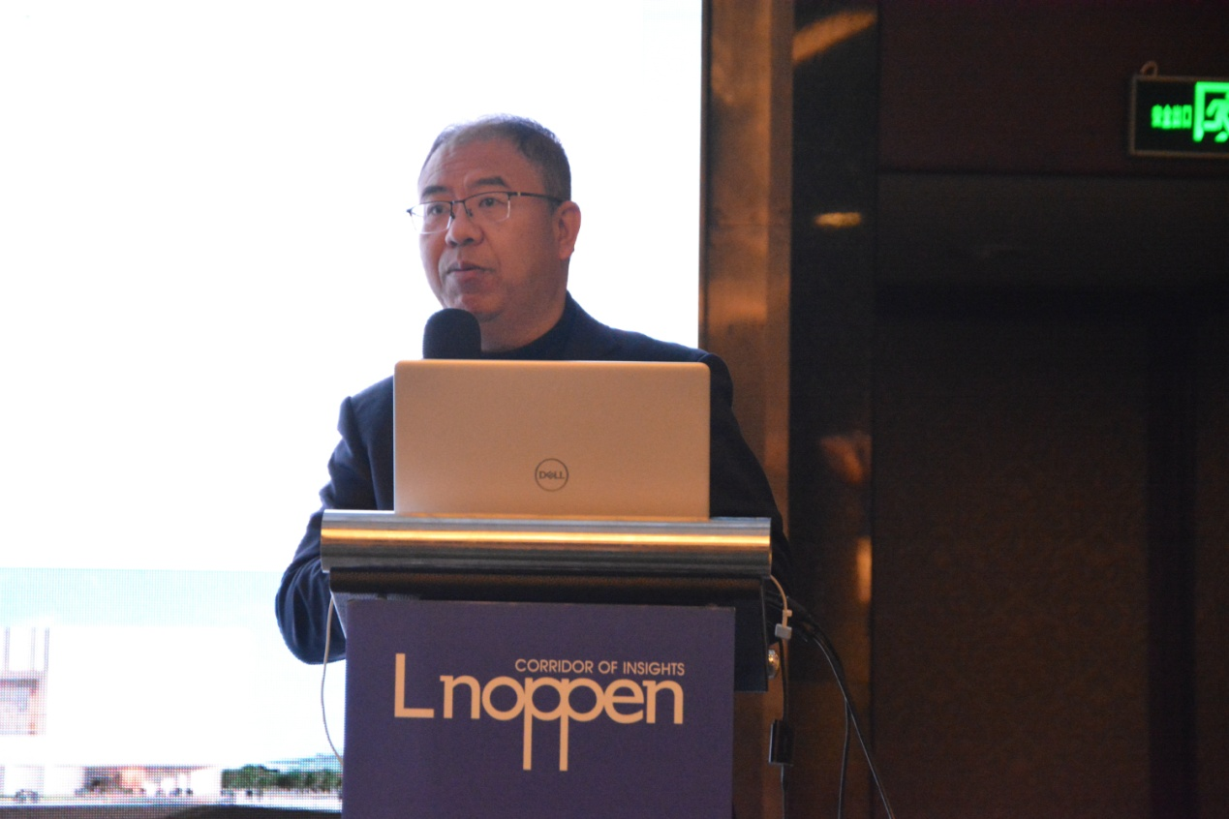上海博物馆副馆长陈杰带来了主题报告《博物馆沉浸式数字展的探索与实践》，介绍了上海博物馆中国古代艺术臻品系列数字展首展《山水江南》。

为呈现出《山水江南》，上博以扎实的学术研究为基础，视可靠的执行落地为关键，将跨界合作为亮点。在本次《山水江南》数字展中，上博所遭遇的突破与挑战为就视觉满足而言， “数字化”不应只是讨好眼球的技术，它值得为好的“课题”，创造新的“交流”方式。上博以“走心”的“二创”将数字技术与主题呈现的相互契合，实现了突破空间、色彩、剧情与声音。

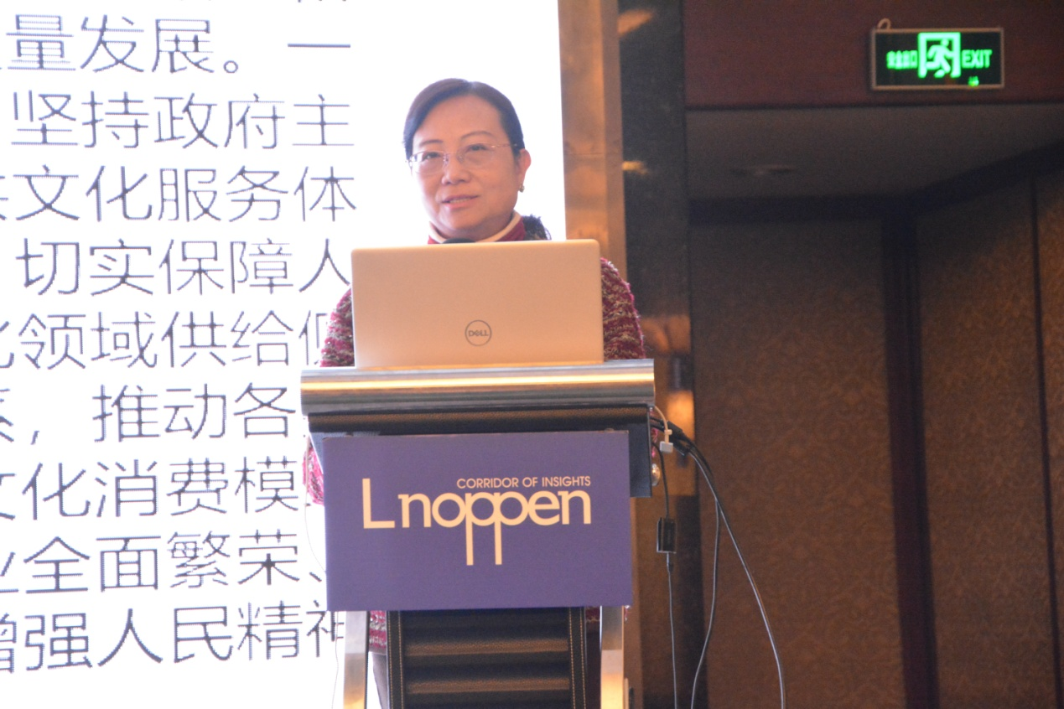云南省博物馆副馆长韦坚在《博物馆文创的融合与发展》主题报告中，分享了云南省博物馆文创IP的授权合作和跨界融合案例。

云南省博物馆的文创注重地方时代性文物元素和专题性文化元素提取。在云南省博物馆中，共有8处IP授权合作的文创空间，包括云博文创华夏言店体验店、云博文创手工串珠专区、云博国风玉文创专区以及文创书籍等。它们以馆藏文物提炼，汇成了文创产品。韦馆长还分享了云南省博物馆的跨界融合案例云南省博物馆古滇主题邮局、“我不是胖虎”动漫IP。通过“博物馆+”的跨界创新融合模式，将让云南的文化瑰宝以各种形式进入公众视野，为大家带来全新、富有教育意义的文化体验。此外，博物馆中还有免费纪念章增加观众互动、饱含云南文化的体验活动、文创教育体验活动—博物馆情景剧本杀。

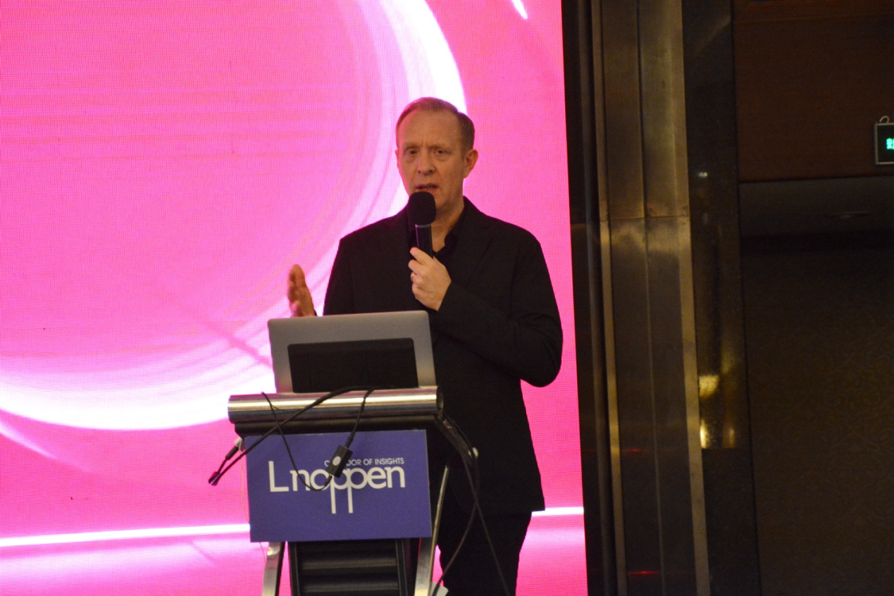上海玻璃博物馆副馆长逖尔曼 图蒙以《上海玻璃博物馆：一个有生机的博物馆》为题发表了主题演讲，介绍了上海玻璃博物馆历年来的发展历史和特色NXT项目。

从一家玻璃工厂到今天的博物馆园区，上海玻璃博物馆用丰富的文化项目和先进理念，链接过去、现在与未来。自 2011 年开馆以来，博物馆一直致力于不断发展壮大。每年都会增加一到两个新的场馆、展览或其他公共文化服务设施，以提升游客的参观体验，吸引观众数次回到博物馆。2023年在博物馆12周年之际，上海玻璃博物馆特别推出了元宇宙NXT项目。该项目运用尖端虚幻游戏引擎与AI技术进行链接与创造，在探索博物馆的物理和数字空间时为参观者提供了高度的自由和创造力。通过融合物理空间、数字体验和尖端的叙事，SHMOG NXT提供了独特的前卫博物馆体验，以满足所有年龄段和兴趣的人群。

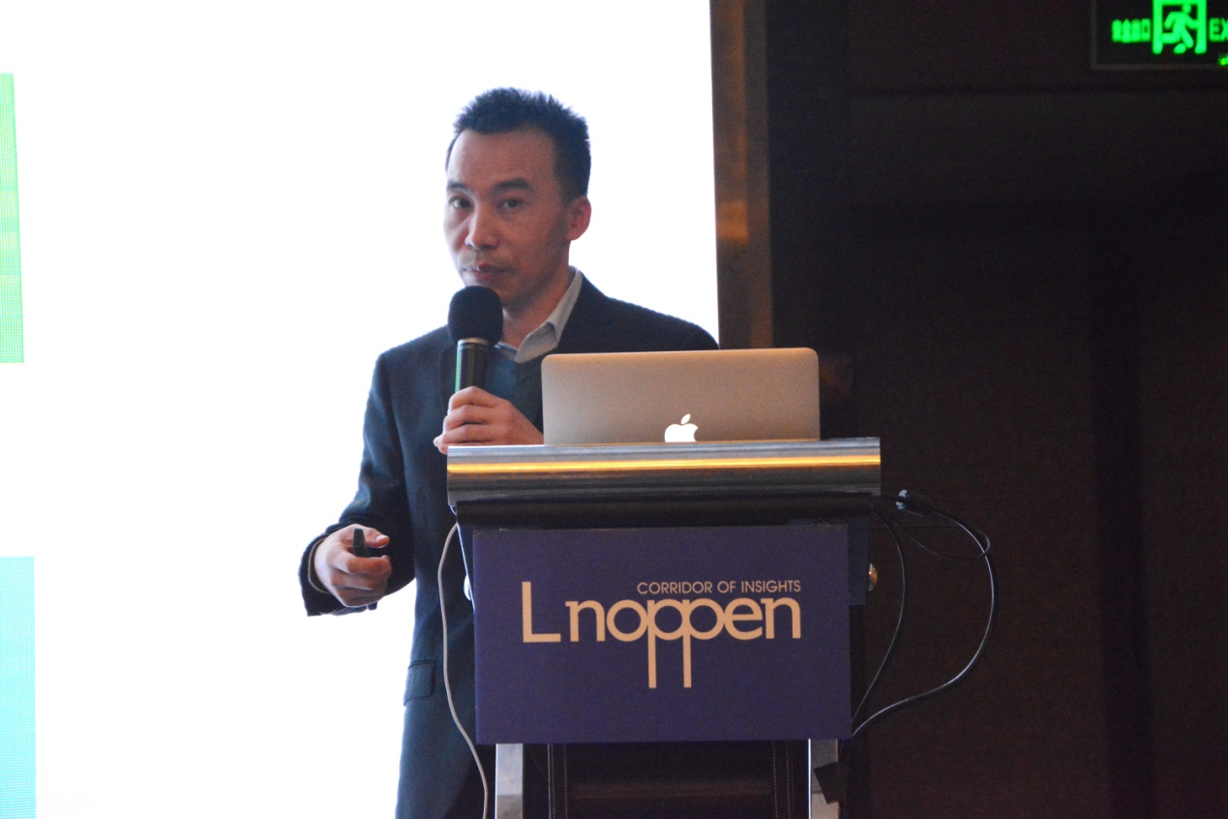

上海科技馆高级技术专家刘发军发表了题为《探索AI赋能科普场馆之路》的主题演讲，探讨了人工智能在科普场馆中的应用场景、架构、方式和风险。

AI的用产业链分为基础设施层、框架模型层、应用层，对应于产业链上游、中游、下游。它的应用需要兼顾场景、资金和技术，考虑算法模型、算力资源、训练数据等关键要素。在科普场馆中可在教育、文创、展览、服务、藏品和科研方面应用。在科普场馆中AI的应用方式有服务订阅应用、API调用应用、定制适配应用和开源微调应用，但同时也会带来内容安全、数据安全、知识产权和技术项目风险。

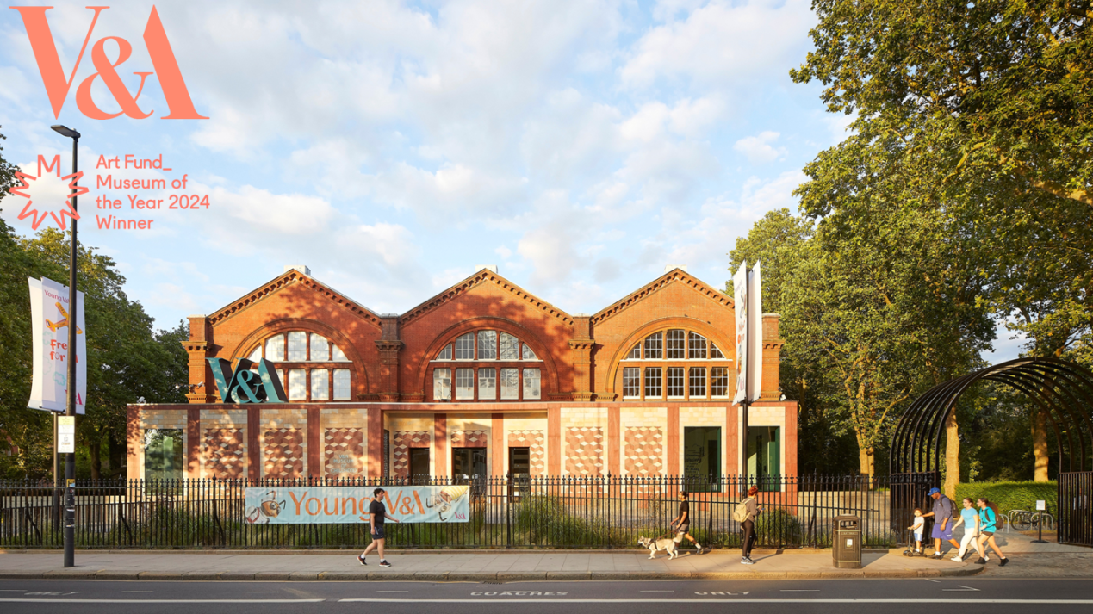维多利亚与艾尔伯特博物馆学习/国家顶目/ Young V&A总监Helen CHARMAN通过远程直播的形式带来了主题演讲《Young V&A 的故事：与儿童共同设计》，介绍了Young V&A的特色展馆及其项目原则。

Young V&A的指导原则是创意自信和协作共创。在将V&A儿童博物馆重新构思为Young V&A的过程中，核心是共同设计、共同策展、共同制作。许多项目通过与儿童和年轻人的合作，生成了为我们常设展览的内容。Young V&A有三个新的常设展览厅—“想象”、“玩乐”和“设计”。 “想象展厅”专为小学生设计，通过V&A的收藏将想象力和好奇心的主题与表演、讲故事和艺术表达的具体例子联系起来。在“玩乐展厅”中，一个开放的动态展览景观、触感家具和互动游戏为年轻观众激活，将博物馆建立为一个社交和跨代际学习与发展的空间。“设计展厅”探索了设计的广泛性质，设计如何改变我们的生活和地球，以及设计物品或服务背后的过程。

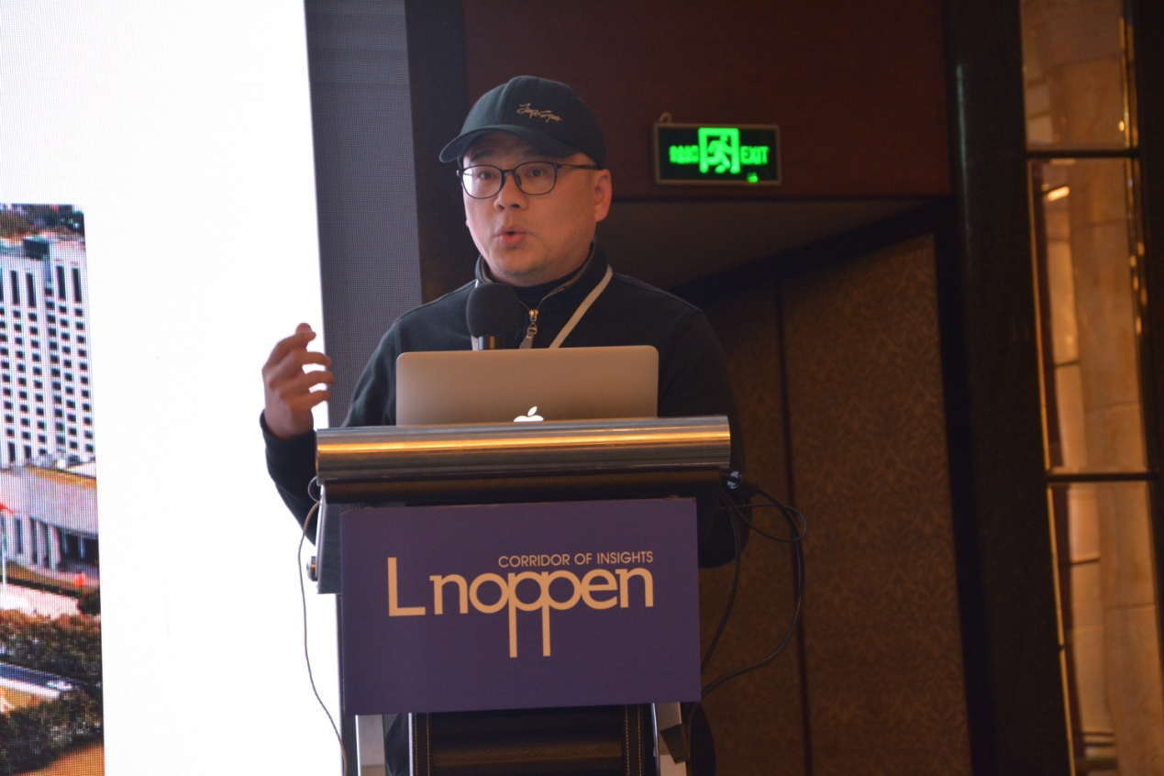华东建筑设计研究院有限公司总建筑师刘智伟演讲的主题为《空间的文化性》，他以三峡工程博物馆和国家远洋渔业博物馆为例，讨论博物馆空间的文化性及其策略和意义。

空间的文化性在博物馆建设实践中杯赋予了文化本体、空间叙事和意义价值。三峡工程博物馆展现了三峡工程的历史意义与文化价值，是空间文脉内涵的追述。它的空间文化性定义为三峡工程精神内核的形式隐喻表达。从“自然长江”到“工程奇迹”，再到“移民记忆”的线性叙事，三峡工程博物馆的多维空间文化价值是它的技术和展陈方式。国家远洋渔业博物馆通过渔业技术史与“海上丝绸之路”的关联性展示，是其文化身份的多元表达。博物馆外形的波浪和船体象征海洋文化和远洋探索，是其空间设计的符号象征。另外它通过场景复原和模拟舱，展现渔业文化的历史与发展，是空间文化的多维叙事。

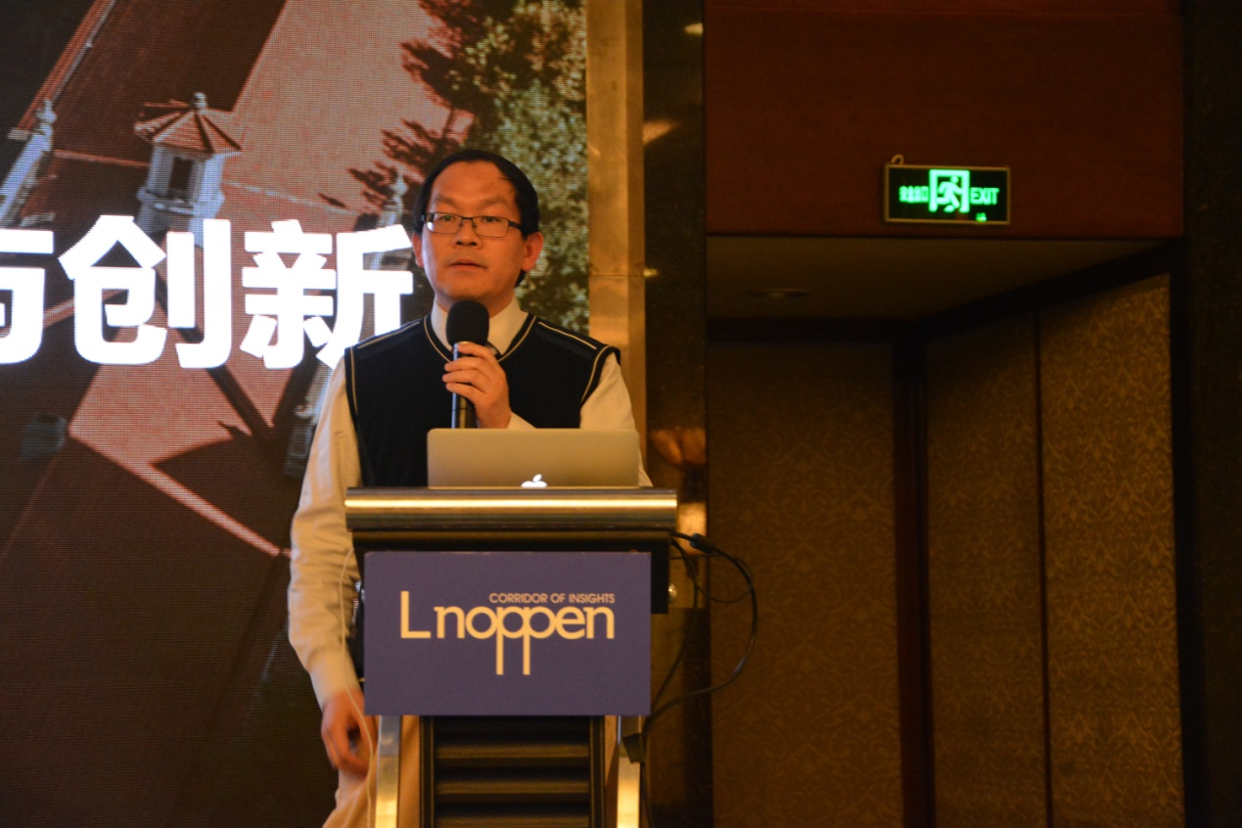上海市历史博物馆（上海革命历史博物馆）馆长周群华带来了主题演讲《与时代同行—博物馆的变革与创新》，分享了上海市历史博物馆的变革与创新历程。

上海市历史博物馆的变革主要体现在审美、内容、市场、竞争、形式&载体、业态这六大方面。同时，该馆的创新主要在于赛道创新、服务创新、融合创新、理念创新与市场&造血这五点上。

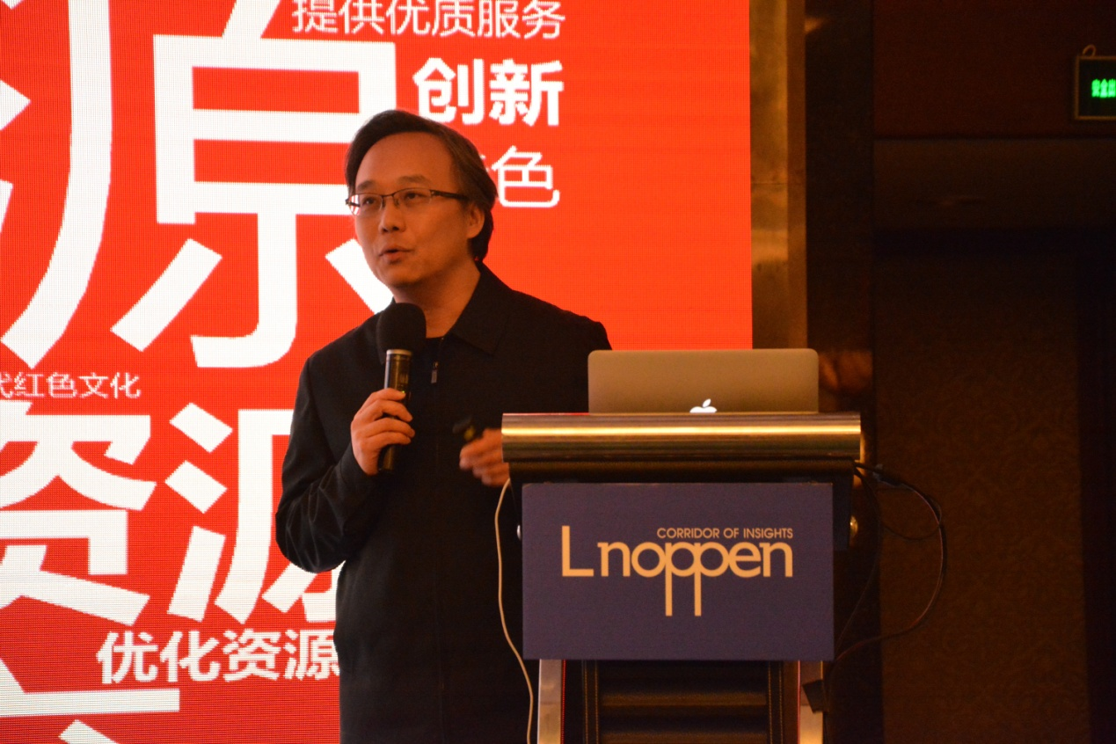中共一大纪念馆副馆长阮竣以《“数字一大”—以数字化点亮红色教育，赋能红色文化多元传播》为题发表主题演讲，介绍了中共一大纪念馆的“数字一大”服务矩阵。

中共一大纪念馆前有空间有限、承载有限、体验受限的红色纪念馆传播痛点，他们开始尝试以数字科技赋能红色教育推广、红色文化传播。阮馆长给我们分享了“数字一大”服务矩阵：“数字一大”APP采用创新数字展陈，让文物“活”起来、线上共学共建，打造精品党课品牌；“数字一大”小程序可用AR扫一扫，党史教育线上线下融通；“数字一大 · 初心之旅”为全国首创，打造红色文化新体验、并且采用探索“爱国主义数智思政教育”与文旅沉浸体验融合的新模式，开辟了“光荣之城”品牌推广与全国红色文化联建新路径；新媒体和元宇宙实验室具有探索红色元宇宙的“政馆产学研”运营新模式。

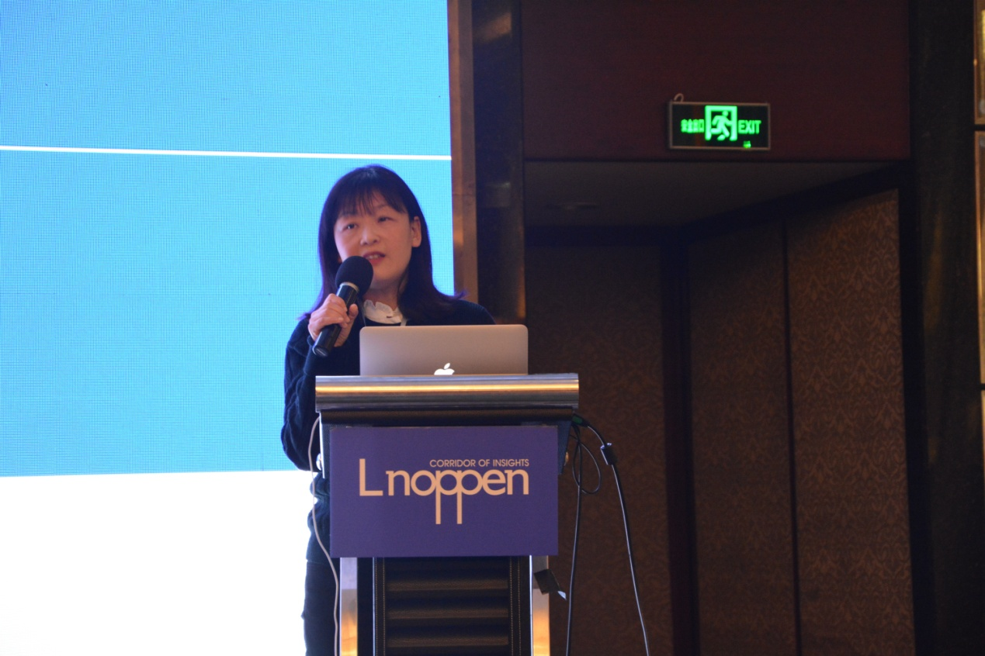第二天的论坛以上海中国航海博物馆开放管理部主任沈浏带来的主题演讲《中国航海博物馆文化创意产业发展实践探索》拉开帷幕，她向大家介绍了上海中国航海博物馆文化创意产业产品的现状和丰富的跨界合作案例。

上海中国航海博物馆对于开发创意文化产品旨在打造文创品牌、加强产品研发、文创人才培养和文创荣誉奖项。他们的文化产品立足于博物馆特色，形成“馆藏文物”“历史故事”“大航海”“航海艺术”四大基本主题。另外，中海博还积极促进跨界产品合作，有与北京理工大学出版社合作开发《宝船的秘密》立体书、推出“中国航海日特种交通卡纪念卡”、同光明集团联合推出小白熊冰淇淋、同上海白象天鹅电池集团和上海药皂厂联名推出海图充电宝和福船药皂、和国际饭店联名蝴蝶酥礼盒、与上海造币合作推出中国四大古船系列纪念章等等。

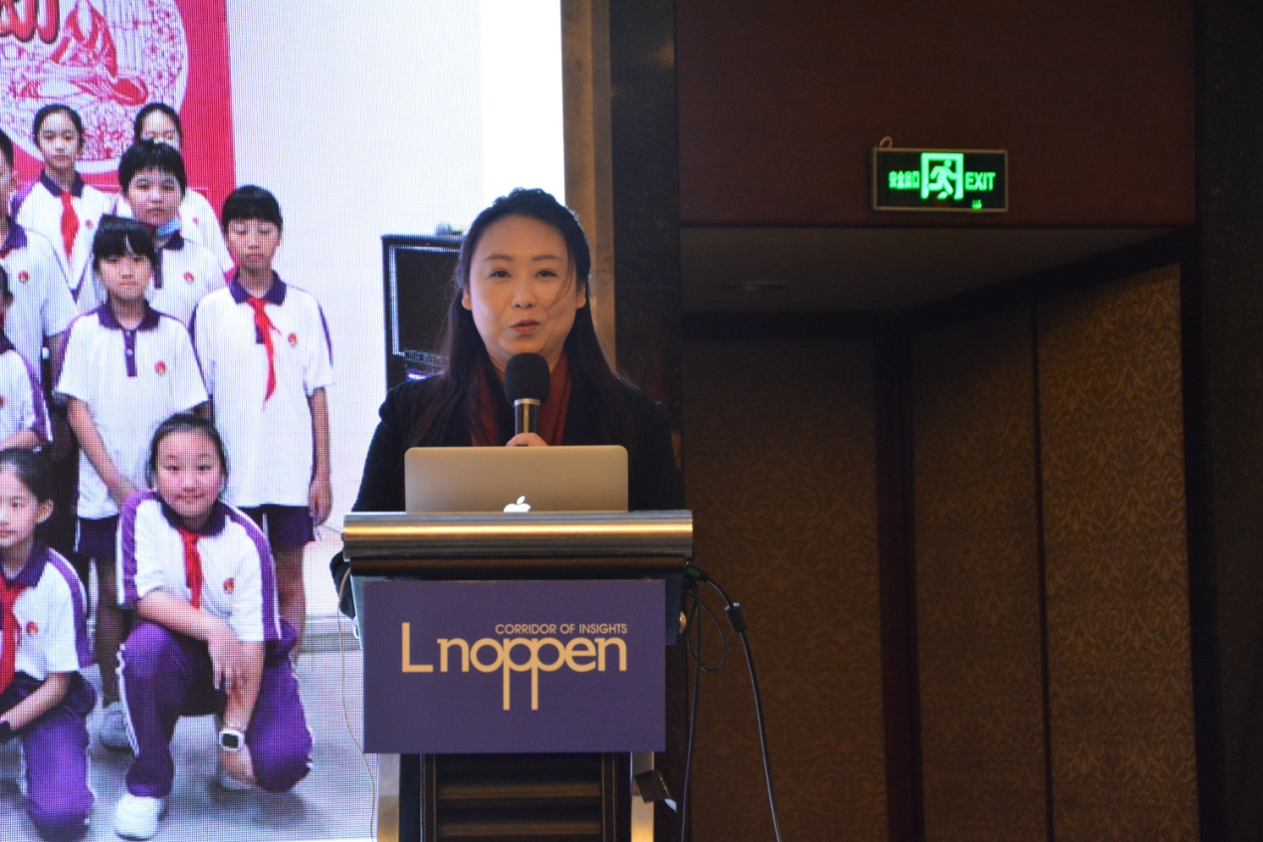广东省博物馆教育中心负责人，副主任王亚楠演讲的主题为《立体的教育矩阵：广东省博物馆的探索实践》，介绍了广东省博物馆的四个教育矩阵：赋能教育、无障碍教育、湾区教育、全龄教育。

赋能教育指的是"鞋盒里的博物馆"项目，该项目构建了馆校社联动的教育共同体，帮助孩子从观察到创造的认知跃迁，发挥全龄段参与的梯度设计，并且打造“数字鞋盒”平台，形成虚实相生的教育新场域。无障碍教育实现了物理空间、教育活动、文化平权、宣传推广的四个无障碍。湾区教育创新了合作模式，构建多元协同格局，同时聚焦教师培养，撬动文化传承力量，促进了湾区学生交流，筑牢文化认同根基。全龄教育开启幼儿趣味文化之旅、中小学古驿道研学行旅，并且专家引领文化深探，也为老年打造专属文化时光。

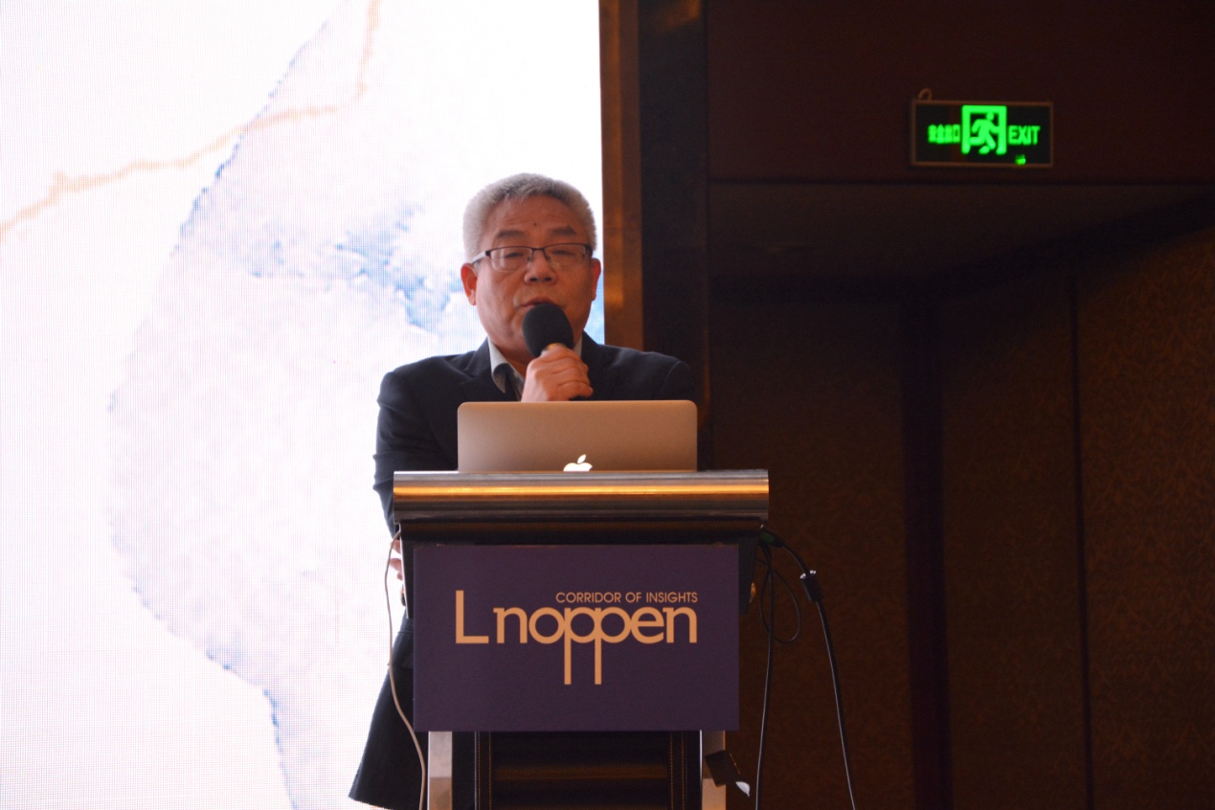

良渚博物院执行院长马东峰在《一起：传承文明之美—良渚后申遗时代的社会教育探索之路》主题报告中，分享了良渚博物院基于案例的社会教育探索。

文明守护是博物馆教育的历史使命，要同时注重内在挖掘与积极外延。在后申遗时代，良渚博物院社会教育的创新探索分为教育+展览：多元化形式服务临展；教育+绘本：包容共通的多彩世界；教育+美学：文明之美的创造转化；教育+非遗：传统文化的创新传承；教育+研学：现代化综合育人模式；教育+公益：搭建平等的教育平台；教育+跨界：品牌活动增强体验感；教育+数智：云端生长的文化力量。

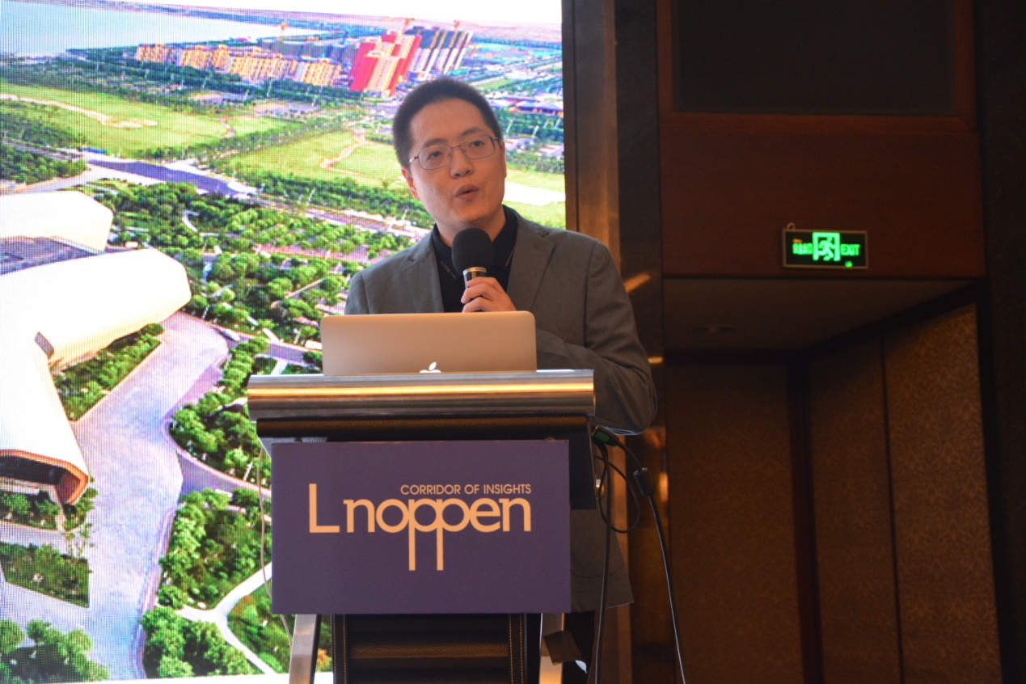

天津国家海洋博物馆科研科普中心副主任（主持工作）朱辞发表了题为《做足海的文章，探索行业博物馆特色化发展道路—以国家海洋博物馆为例》的主题分享，探讨了他们作为行业博物馆在运营探索之路上的做法和思考。

天津国家海洋博物馆的建设运营紧紧抓住一个主题：做足海的文章。为此该馆的主要做法是奠定基础，征集“海味”藏品；展览构建“海洋与人类”主题；依海靠海，发挥跨界优势；利用海洋IP 塑造文旅融合。朱主任认为行业博物馆在坚守博物馆基本职能基础上，应充分发掘所在行业主题的爆点、热点，避免千馆一面，要走走特色化发展道路，合作才能多赢、跨界实现优势。

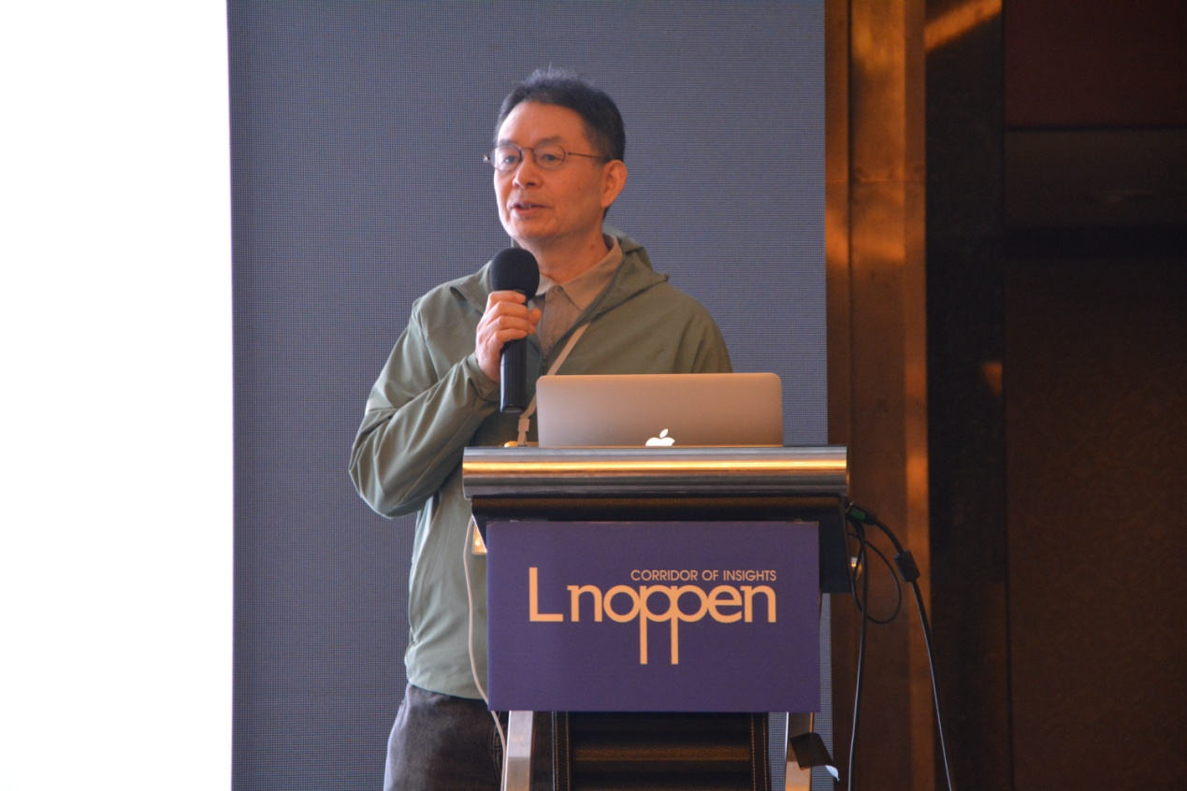

START星美术馆馆长何炬星带来了主题报告《公共语境中的美术馆运营》，介绍了星美术馆的运营理念和六大展览版块。

何馆长和大家介绍了星美术馆的六大理念：立场是以中国当代艺术研究为视角，关注同时代国际艺术的实践和研究；建构是在未来构成上，一是展开当代艺术思想之研究，二是呈现艺术家个性创作之展览，三是为城市文化的先锋和进步润世微雨；展览是星美术馆呈现的艺术家研究偏重于在三个领域作出选择：一是艺术家偶然的创作时刻，二是当创作自身成为知识、语言、立场、文本、事件等信息来源时。三是当艺术创作在形式和内容上构成为一种纬度，或者构成为一个群体时；研究是星美术馆提出的“长桌会议”这一概念导向，讨论对视之间

的命题关系，探索艺术生命独立存在的自由定律；收藏是拥有严肃的收藏研究体系；价值是艺术之个性、艺术之独立、艺术之平等、艺术之城市贡献。星美术馆的展览主要分为六大版块：艺术家谱系研究、零度雕塑计划、放映计划、1960 年代以来的世界艺术史、时间轴出版计划、长桌会议厅。

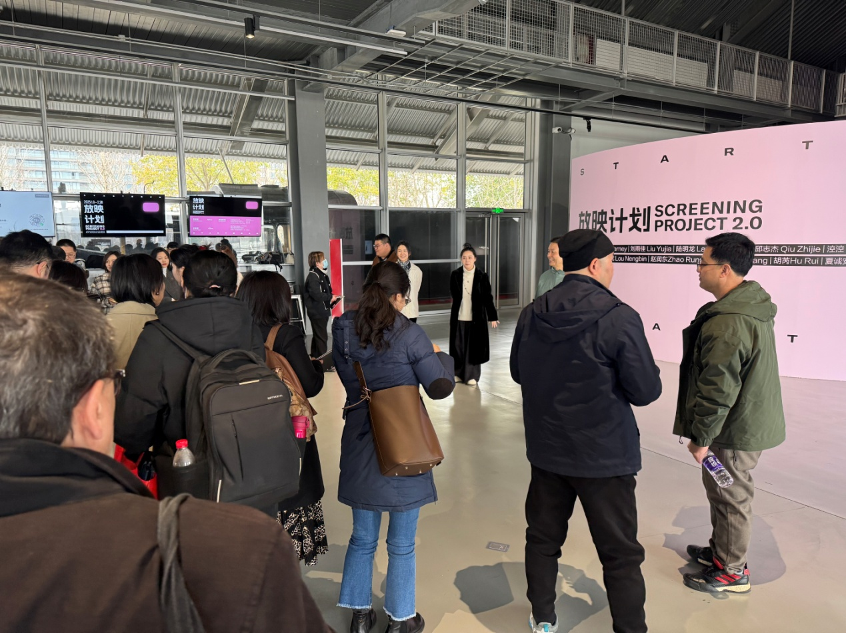

下午大家前往START星美术馆进行参观考察，交流互动。